【石油观察家】当区块链遇见海洋石油

文 | 付饶

区块链以其分布式、去信任、不可篡改、价值可传递和可编程等特性成为全球新一轮技术变革的中坚力量之一。当“区块链+”遇见海洋石油工业，又会擦出怎样的火花？

什么是区块链技术？

区块链技术是全球新一轮技术变革的中坚力量之一，具备分布式、去信任、不可篡改、价值可传递和可编程等特性，其集成应用在新的技术革新和产业变革中起着重要作用。未来，区块链技术的研究和应用将极大关系到国家的核心竞争力。

全球主要国家都在加快布局区块链技术发展。中国也十分注重区块链技术的发展。

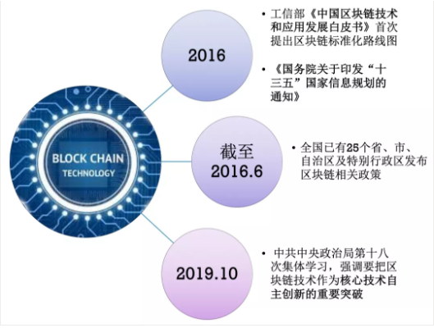

中共中央政治局第十八次集体学习时，指出我国在区块链领域拥有良好基础，要加快推动区块链技术和产业创新发展，积极推进区块链和经济社会融合发展。这也意味着中国凭借现有的技术和市场优势，在强有力的全局统筹下，有可能在区块链技术和产业创新发展领域率先取得更大突破。

区块链为何被寄予厚望？

区块链在中国成为国家科技战略和核心技术创新突破口，这一选择并非偶然，除了区块链不可替代的技术重要性之外，其背后还有深厚的现实基础。

首先，中国是较早在区块链领域进行国家级战略布局的国家之一。早在2016年12月，“区块链”即已首次作为战略性前沿技术被写入《“十三五”国家信息化规划》，此后全国多地相继发布相关政策，在市场上掀起了区块链研发与投入的热潮。国内许多公司、研究院在区块链技术研究方面的专利遥遥领先。

其次，互联网时代，由于在应用和商业模式创新方面的优势，我国积累了很多技术人才。目前，我国已经形成了以新兴区块链技术公司（如宇链科技、数秦科技等）和老牌互联网公司（如蚂蚁区块链、百度超级链等）为代表的区块链产业雏形，且都在区块链底层技术研发方面投入重金。

最后，全球经济进入新一轮周期，开始争夺存量的市场。我国从新兴行业入手，主动出击，大力推进区块链发展，迎合趋势，敢于变革，敢于创新，争夺全球话语权。

当“区块链+”遇见海洋石油工业

经过十年的发展，2019年区块链技术创新不断涌现，行业应用扩展迅速，“区块链+”成为人们不断思考的焦点。

在海洋石油工程建设和装置管理方面，越来越多的企业也已经开始尝试区块链技术。

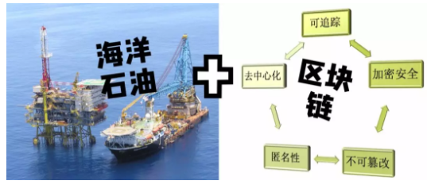

01 钻石海洋石油公司

美国老牌海洋石油服务公司钻石海洋石油（Diamond Offshore）于今年推出了区块链钻井服务（Blockchain Drilling）。

该服务为一个不可篡改的云服务平台，可从任何支持网络的设备访问，用于从采购阶段到施工、竣工和生产阶段优化油井施工活动。通过每个阶段对钻井进行跟踪、规划和优化，能够减少开支、消除浪费、改进流程，并更好地协调成功完井所需的各方资源。

该服务包括五个模块：

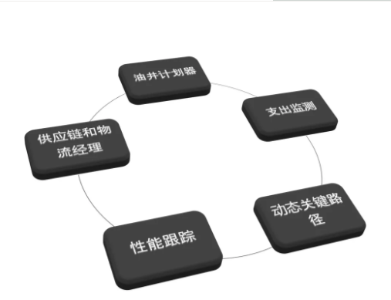

供应链和物流经理模块保证透明、来源清晰和不变；油井计划器可以显示实际与计划的时间深度数据以及详细事件；支出监测用来汇总油井建设成本与预算；动态关键路径可以显示实时瓶颈；性能跟踪可监视关键性能指标（kpi）。

该技术即将在钻石海洋石油全部钻井船上使用，从而创建业界首个区块链钻井船队。

02 阿布扎比国家石油公司

阿联酋石油巨头阿布扎比国家石油公司（ADNOC）透露，计划与IBM合作，采用区块链进行油气生产运营。区块链拟被用于自动记录生产井向炼油厂输送的原油量，运营公司之间或向国外客户出口的液化天然气量和价格。

IBM化学和石油解决方案公司副总裁扎希德·哈比卜说：“通过这一试点，ADNOC在资产来源和资产财务方面取得了巨大的飞跃，用最简单的话来说，这使我们能够无可辩驳地追踪从油井到客户的每滴石油的价值。”

03 油气区块链联盟

今年2月，雪佛龙、康菲石油、Equinor（挪威国家石油公司）、埃克森美孚、赫斯、马拉松、诺布尔能源、先锋自然资源、雷普索尔和壳牌十家石油和天然气公司合作建立了美国第一个产业区块链财团OOC油气区块链联盟。

该联盟将通过评估技术、完成概念证明和进行试点，学习、领导和利用新兴的油气产业区块链技术；探索区块链的效益和产业应用，包括更快的交易速度、减少争议、提高安全性和降低成本；通过数据、流程、安全性和合规性的行业标准化，促进区块链的采用；通过对区块链关键元素包括治理结构、智能合约参数、共识协议和密码要求等的行业调整，推动标准制定。

04 大宗商品交易平台Vakt

2018年，荷兰银行(ABNAMRO)、柯氏集团(KOCH)、贡沃尔集团(GUNVOR)、摩科瑞(Mercuria)、BP、壳牌、Equinor（挪威国家石油公司）等联合推出了基于区块链的大宗商品交易平台Vakt，雪佛龙、道达尔、印度信任工业也在2019年加入该平台。

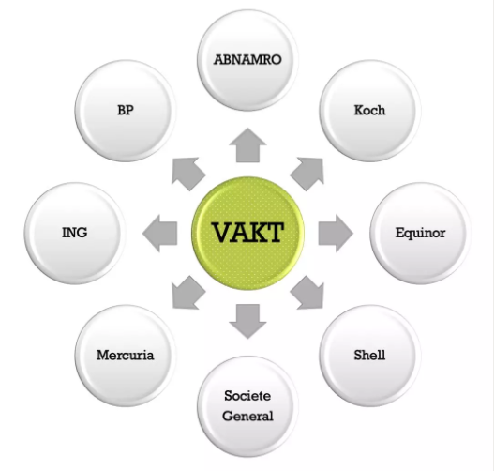

这些能源企业在Vakt这个平台上进行交易，实现了油气交易环节大幅度降本增效。

在我国，中化集团能源互联网小组针对从中东到中国的原油进口业务，于2018年成功完成中国第一单区块链原油进口交易试点。

区块链赋能海洋油气产业的启示

区块链在海洋油气产业中主要解决数据的痛点。这些痛点包括：接口多标准且接入复杂、效果无法衡量、数据安全欠缺合规体系、数据来源难追溯、数据误差大，缺乏多重数据源校正等。

区块链更像是中间连接方的角色，通过标准化、安全性打造一个多方共同合作的数据交流平台。所以区块链必须在企业与企业间、上游和下游间发生作用。

来源：海油思享汇